SEMANA 05 a 09 DE ABRIL

SEGUNDA-FEIRA

Atividade: Dancinha do corpo

Materiais necessários: Acesso à internet, sulfite, lápis colorido ou canetinhas.

Desenvolvimento da atividade: Acesse a internet e assista com a criança ao vídeo “A Turma do Seu Lobato- Dancinha do Corpo”. Para isso é só clicar no link abaixo.
https://www.youtube.com/watch?v=k0j0tk0Br9c
Assista o vídeo reproduzindo os movimentos da música, convide toda a família para participar. Cante e dance várias vezes para melhor assimilaçãoda mesma.
Esta brincadeira trabalha o desenvolvimento do equilíbrio, atenção e paciência.
Logo após, tenha uma conversa informal com seu filho(a) sobre as partes que compõe o corpo do ser humano como; cabeça, tronco, membros superiores e inferiores.
Em seguida, proponha que a mesma faça um belo desenho de seu próprio corpo ou de um membro da família, dando ênfase as partes do corpo trabalhadas na música.
A atividade também pode ser registrada por meio de foto ou vídeo.

Objetivos: Incentivar e desenvolver a concentração e o equilíbrio da criança. Desenvolver consciência corporal e o gosto pela música e pela dança.

TERÇA-FEIRA

Atividade: História sobre higiene: Tilimpim “O garoto limpinho.”

Materiais necessários: Acesso à internet, 1 folha de sulfite e lápis colorido.

Desenvolvimento da atividade:Acesse a internet e assista com a criança a história do menino Tilimpim, clicando no link abaixo:
https://www.youtube.com/watch?v=IzutU6ODLm4
Após ouvir atentamente a história, pedir para seu filho(a) registrar através de desenho a parte que mais gostou.
Envie uma foto de seu desenho para a professora.

Objetivo: Estimular o gosto pela leitura.
Vivenciar situações de letramento.

QUARTA-FEIRA

Atividade: Jogo da memória
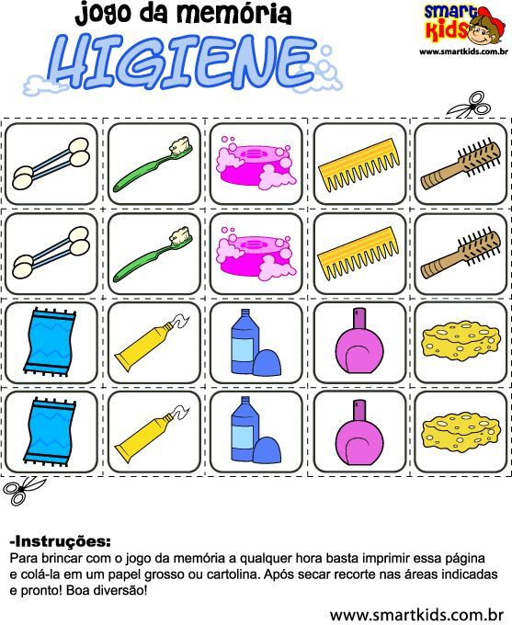
Ilustração retirada do site Smart Kids
Materiais necessários:
Acesso à internet.
1 folha de papel, lápis preto, lápis para colorir, régua e tesoura.

Desenvolvimento da atividade: Acesse a internet e assista com a criança o vídeo “ A higiene no dia a dia”, clicando no link abaixo:
https://www.youtube.com/watch?v=iUkh8J9sNyQ
Ao término do vídeo tenha uma conversa informal com seu filho(a), dando ênfase aos hábitos de higiene diária como: lavar as mãos, tomar banho, lavar os cabelos, cortar as unhas, escovar os dentes e usar roupas limpas. Após todas as informações apresentadas de maneira lúdica, propor a confecção do jogo da memória para fixação das informações apresentadas. Em seguida brincar com a criança estimulando e valorizando sua construção.
Para isso, divida a folha de papel em 20 quadradinhos de 5x5, desenhe alguns itens de higiene usados em nosso dia a dia como está no exemplo anexado. Pinte e recorte os quadradinhos.
O seu jogo da memória está pronto para brincar e se divertir em dupla ou trio.

Objetivo: Adotar hábitos de autocuidado e partilhar jogos de regras simples.

QUINTA-FEIRA

Atividade: Lista de palavras

Materiais necessários: Acesso à internet, 1 folha de papel, lápis de escrever, borracha, letras móveis.

Desenvolvimento da atividade: Assista com a criança o vídeo “Higiene pessoal e saúde” clicando no link abaixo.
https://www.youtube.com/watch?v=utxMq9s2Ys8
Após assistirem o vídeo converse com seu filho(a) sobre os hábitos de higiene que toda criança deve ter,também sobre os produtos necessários para uma boa higiene do corpo.
Deixar bem claro que, para sermos saudáveis e termos uma boa saúde é necessário ter diariamente estes hábitos de higiene apresentados no vídeo.
Para melhor fixação do conteúdo trabalhado, faça uma lista de 5 palavras relacionadas a higiene. Para isso, o adulto poderá soletrar para a criança ou usar as letras móveis para facilitar a escrita das mesmas.
Exemplo da lista de palavra a ser construída:

- SABONETE
- XAMPU
- ÁGUA
- PENTE
- ESCOVA
A atividade poderá ser registrada através de foto ou vídeo.

Objetivo: Levar a criança a conhecer e a cuidar do próprio corpo.

SEXTA-FEIRA

Atividade: Relacionar o número a sua quantidade
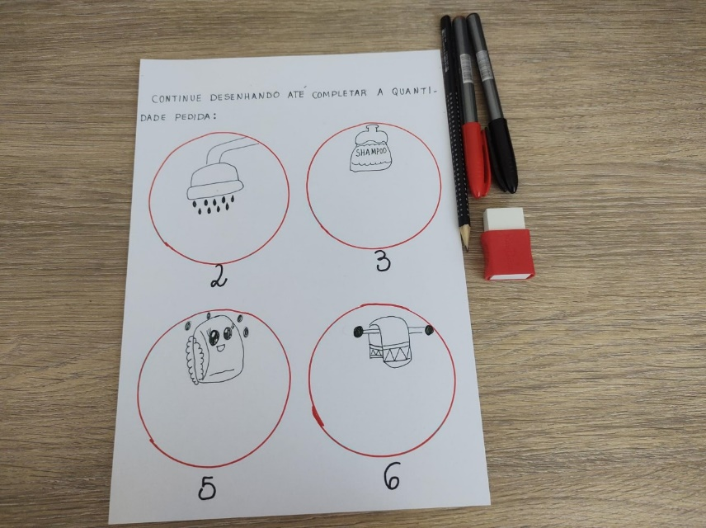
Materiais necessários: Acesso à internet, 1 folha de papel, lápis, borracha, lápis colorido ou canetinhas.

Desenvolvimento das atividades: Acesse a internet e assista com seu filho(a) o vídeo, Patati Patatá – Chuveiro, chuveiro clicando no link abaixo.
https://www.youtube.com/watch?v=K0CqB737kj8
Em seguida, tenha uma conversa informal com a criança sobre a importância dos hábitos de higiene com nosso corpo.
Para melhor fixação do conteúdo, propor uma atividade de números e quantidades, como mostra no exemplo anexado.
Para isso, desenhe 4 círculos usando o fundo de um copo. Dentro de cada um desenhe 1 produto de higiene como no exemplo. Em seguida peça para a criança desenhar mais produtos até completar a quantidade pedida, conforme indica o número abaixo de cada círculo.
Não esqueça de enviar uma foto da atividade para a professora.

Objetivo: Identificar e nomear os números de 0 a 10.
Estabelecer a relação/ correspondência do número e a quantidade.

